Tarptautinės kelių transporto sąjungos (IRU) duomenimis, 2019 m. 11 savaitę benzinas A-95 Bulgarijoje pabrango 5,9 proc., Meksikoje–3,2 proc., Šveicarijoje–3,1 proc., o Rumunijoje atpigo 2,7 proc. Dyzelinas analizuojamu laikotarpiu Vengrijoje pabrango 7,6 proc., Bulgarijoje–6,4 proc., Airijoje–3,9 proc., o Peru atpigo 1,1 proc.  
Per analizuojamą laikotarpį (9–11 savaites) benzinas A-95 JAV pabrango 5,5 proc., Meksikoje ir Slovakijoje–3,2 proc., Makedonijoje–2,9 proc., o Armėnijoje atpigo 1,3 proc. Dyzelinas analizuojamu laikotarpiu Argentinoje pabrango 3,7 proc., Slovakijoje–3,3 proc., Lenkijoje ir Rumunijoje–2,6 proc., o Turkijoje atpigo 1,9 proc.

**Degalų kainos ES ir kitų šalių rinkose 2019 m. 9–11 savaitėmis**

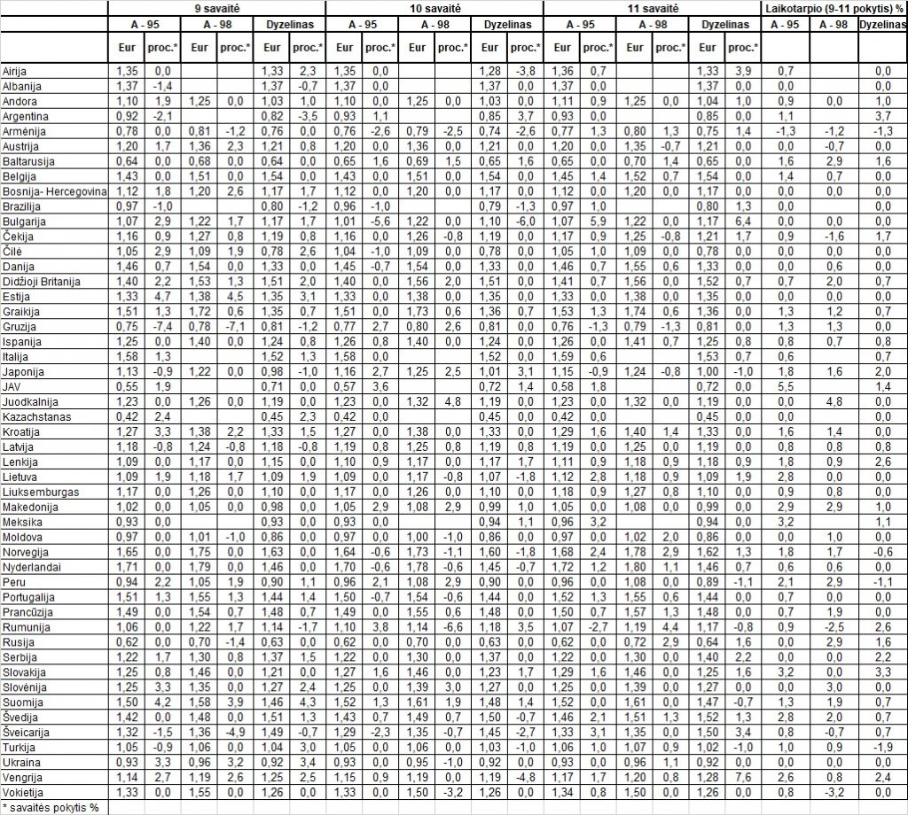

Šaltinis: IRU  
Parengė R. Zinkevičius, tel. (8 37) 397076